建安区夏季乡村游线路推荐

建安区游学推荐线路一：胖东来北海店—→五福农场—→天宝宫—→就餐（丈地清香阁/伊来顺全羊鲜汤）—→霍庄社火—→灵井“许昌人”遗址—→北海公园—→住宿（美仑酒店）
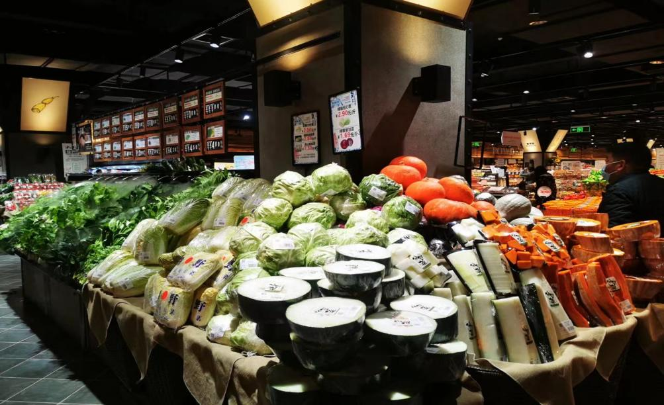
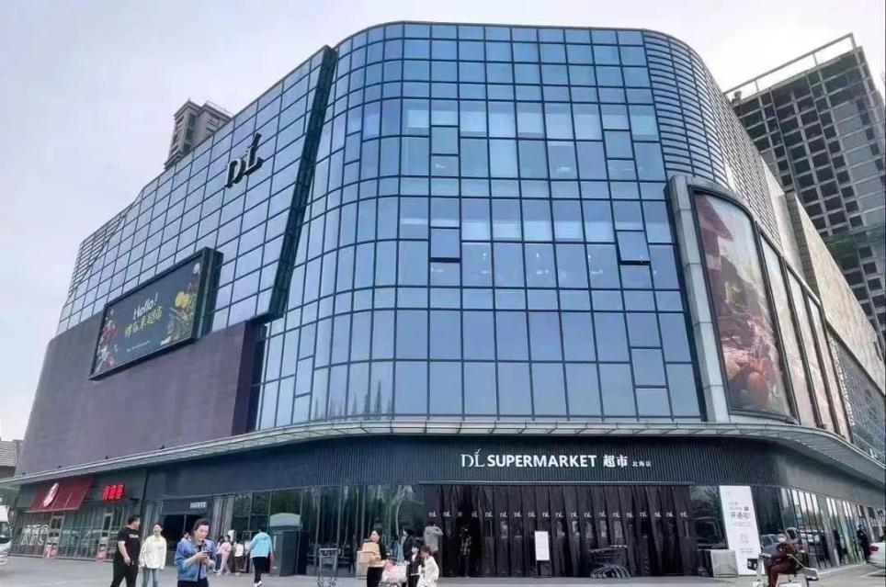
胖东来北海店：胖东来北海店位于建安区镜水路与新元大道西南角，共四层，总建筑面积约2.4万平方米，是一个以超市为主，集餐饮、医药、电玩等生活配套于一体的商业综合体。胖东来美食城的麻辣香锅、杏仁茶、烙馍卷菜等网红美食等你来尝，中午或晚上在胖东来就餐都是不错的选择。
五福农场：位于建安区桂村乡桂东村，是一家集彩虹西瓜、西红柿、阳光玫瑰葡萄、中油蟠桃、胡萝卜、红薯等高端果蔬种植、采摘、销售、技术推广于一体的现代化农场。

天宝宫：位于建安区艾庄乡北面的石梁河畔，占地 26000多平方米，距今已有 780余年的历史，是我国道教的著名宫观，全国真大道教第九、第十祖祖庭，同时又是中原地区规模最宏大的道教庙宇。

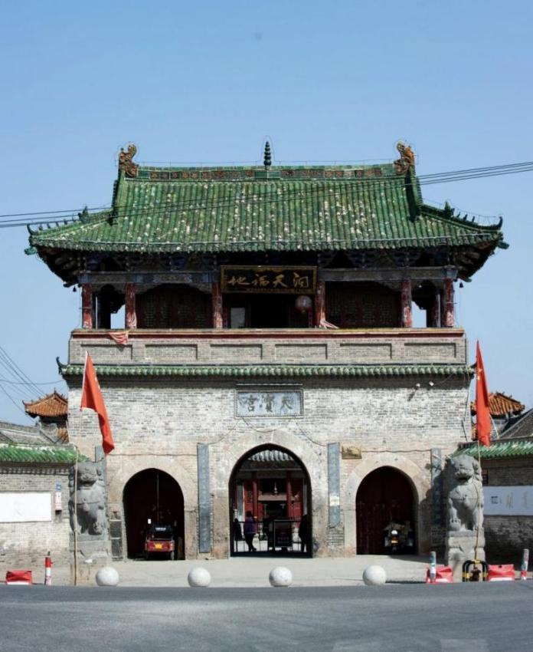

就餐 丈地清香阁：丈地清香阁是一家许昌餐饮老店，其特色美食丈地羊肉汤是我省较为少见的炝锅羊肉汤，是河南著名羊肉汤之一，也被评为河南省级非遗。
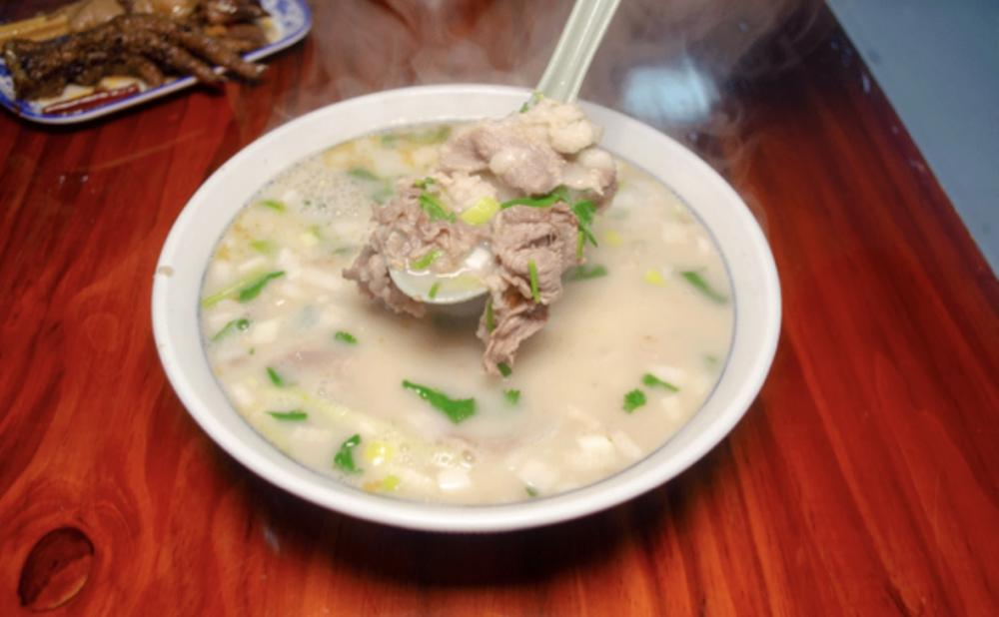
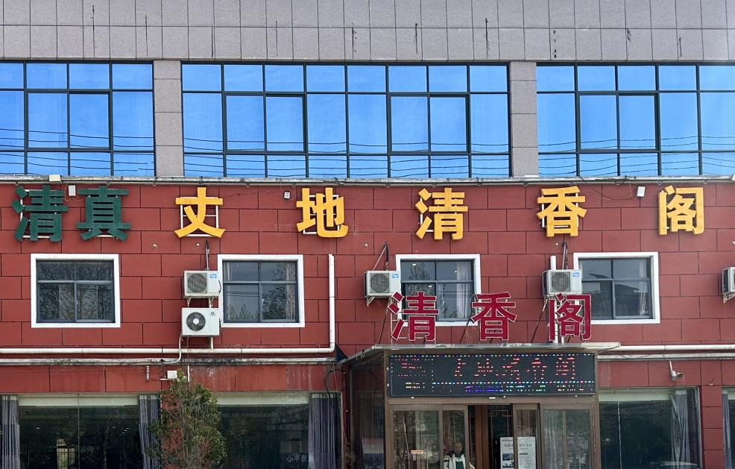
其特点可概括为“一厚”“两鲜”“三香”：“一厚”为汤底醇厚，以牛油、羊油爆炒羊肉，加以骨汤，成品比一般羊肉汤要浓，口感扎实，醇厚隽永；“两鲜”，羊肉因爆炒而鲜嫩，羊汤因熬煮而鲜美；“三香”，因长时间熬煮而呈现的骨汤醇香，因爆炒而呈现的微糊香，以秘料加入而呈现的调料复合香。
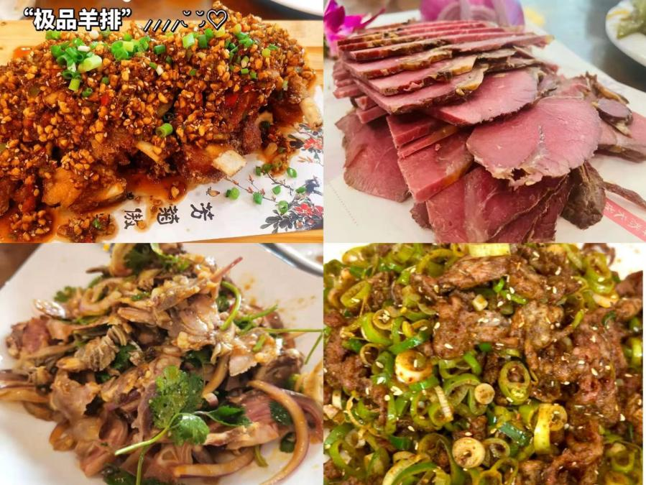
伊来顺全羊鲜汤：是一家位于天宝宫南200米的清真餐馆，于1997年开业，至今已有27年历史。餐馆提供各种美味的家常菜和特色小炒，菜肴口味地道，主食有手工炝锅烩面，炝锅羊肉汤等各种面食，是朋友聚会、家庭聚餐的理想选择。

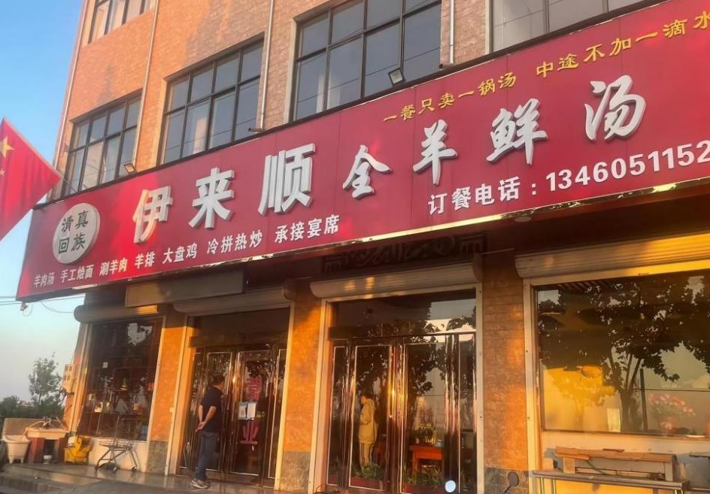
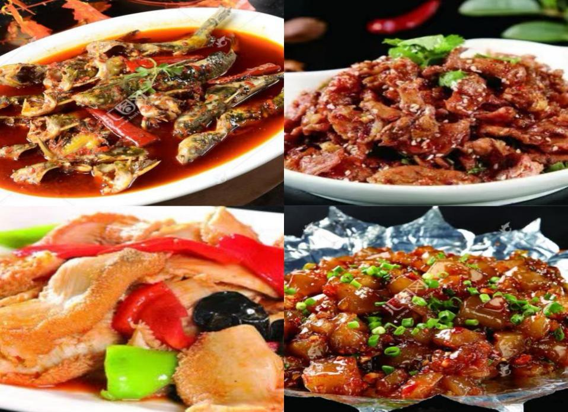
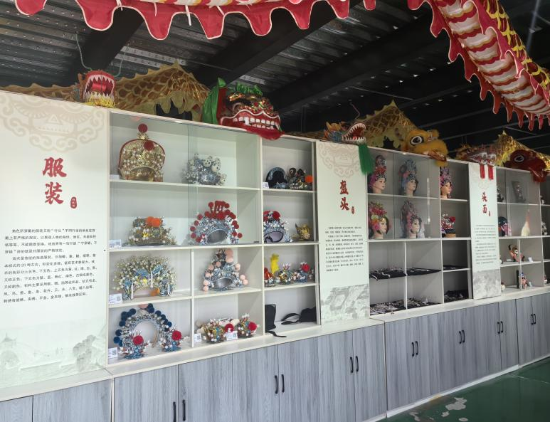
霍庄社火：位于建安区灵井镇霍庄村，制作手艺有着近百年历史，村民凭借着精湛的手艺和独特的创意，制作出社火道具上百种，包含舞狮道具、龙灯、旱船、花灯、戏服等。在这里，游客可欣赏社火道具，领略千年社火的传奇，也能在汉服妆造体验中感受传统文化之美。
灵井“许昌人”遗址：位于许昌市建安区灵井镇灵南村，是我国最重要的古人类文化遗址之一，在此发现了距今10万年的人类头盖骨化石，被学术界认为是研究中国现代人类起源的重大发现。
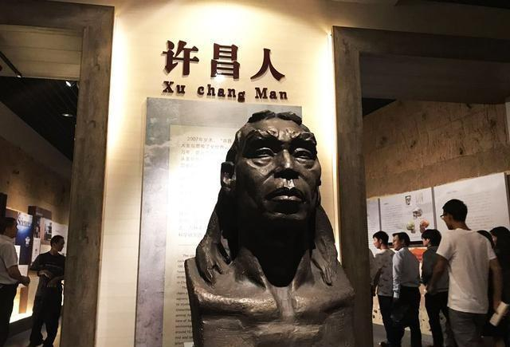
北海公园：公园景观分为“四海一南山”，包括北海、中海、南海、东海四个部分。自然环境秀丽，可休憩游船。公园内有银杏、水莲、桂花、海棠、樱花等100多种观赏植物，亭台廊道穿插其中，形成美丽的园林风格。
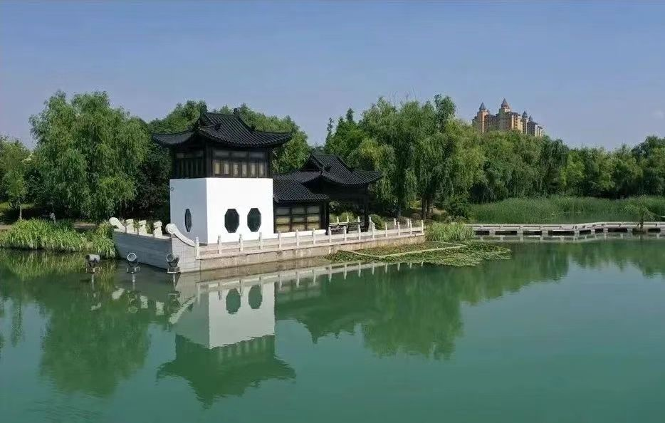

建安阁夜景璀璨，与波光粼粼的水面交相辉映，让人流连忘返，成为众多游客休闲娱乐的好去处。
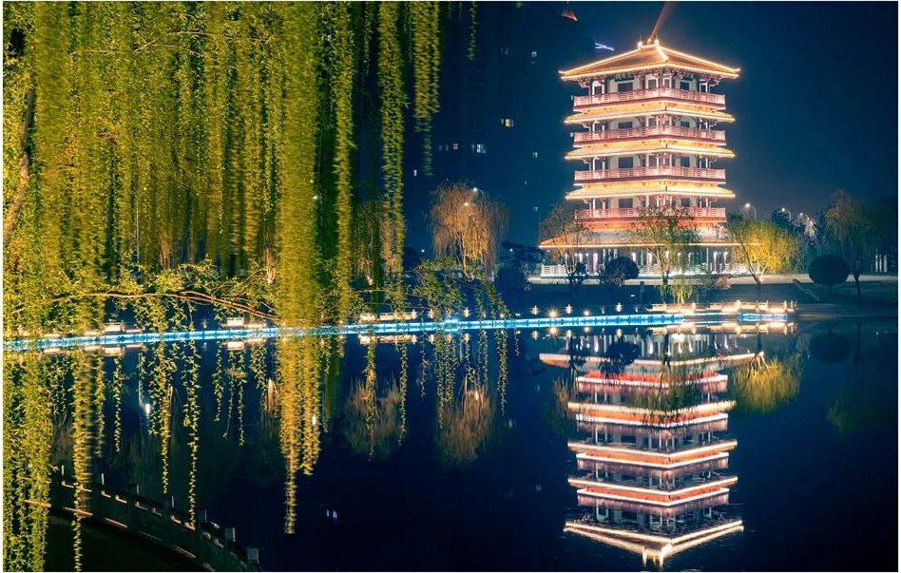
住宿 北海美仑国际酒店：位于许昌市建安区镜水路，装饰豪华大气，酒店设施配套齐全，设有会议室，专用停车场、健身房等休闲设施。配有全日制餐厅，早餐品种丰富，是注重“经典品质”格调的宾客的不二之选。
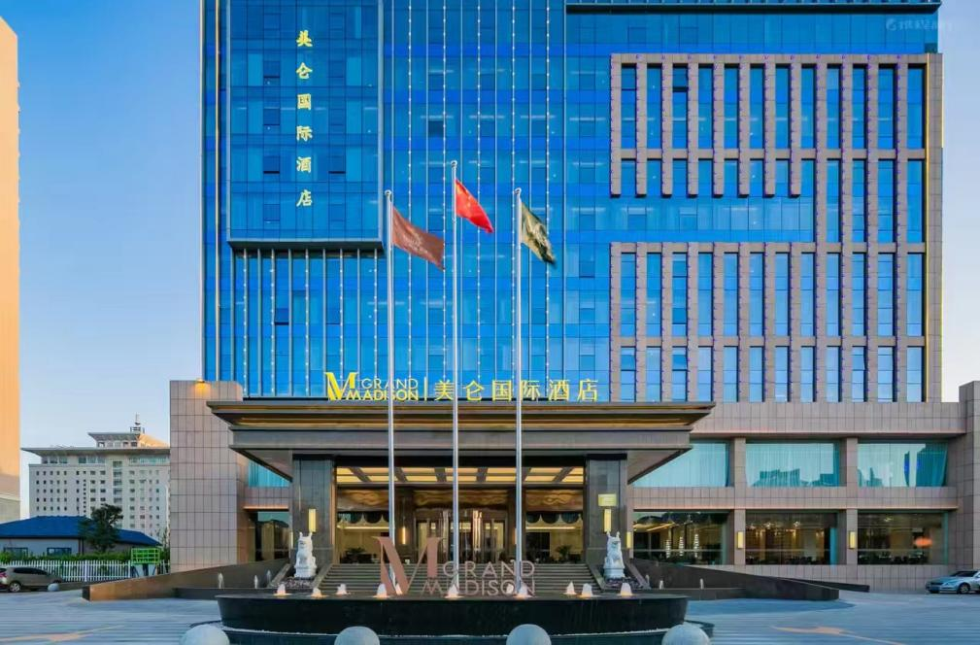
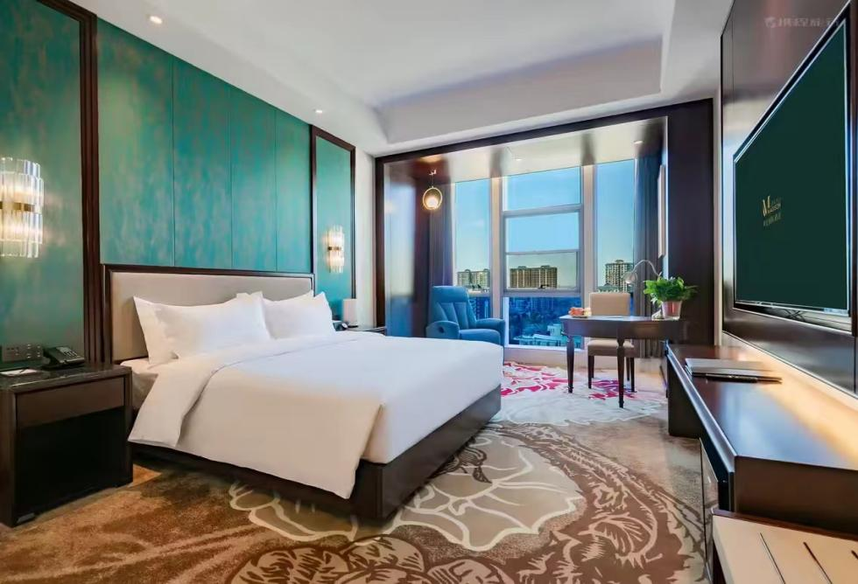
建安区游学推荐线路二：胖东来金三角店—→汉魏许都故城遗址—→张公祠—→就餐（苗店绿荫农家院）—→乐佳生活美学农场—→住宿（大正云锦温泉酒店/瑞贝卡芙蓉园酒店）

胖东来金三角店：位于建安区文兴路与新许路东南角，总面积约9000平方米，主营餐饮、超市、医药，一楼为美食广场，二楼为超市。以其出色的服务、优质的商品和良好的企业文化赢得了广大消费者的广泛信任与赞誉。
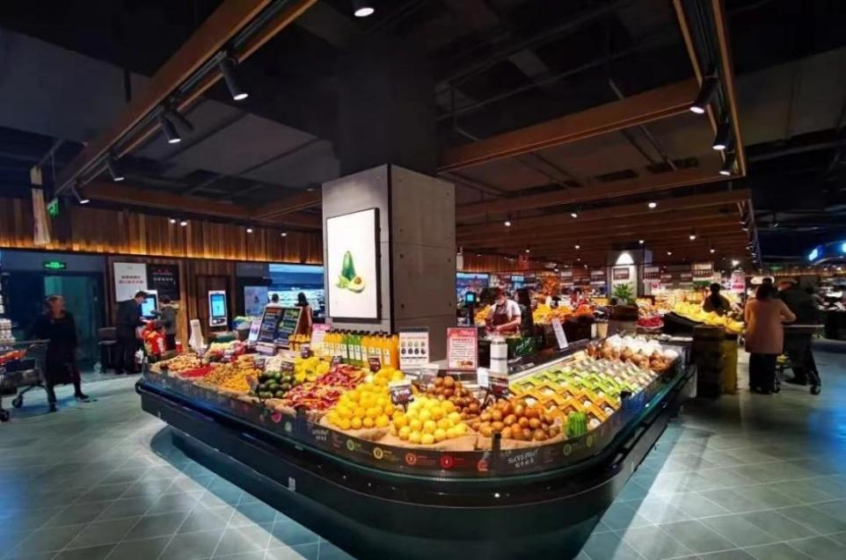
汉魏许都故城遗址：位于建安区张潘镇古城村，是建安二十五年（公元220年）汉魏皇城所在地。汉魏许都古城主要建筑有许昌宫、景福殿、承光殿、永始台等。位于遗址内城西南隅的毓秀台，是中国历史上目前已知的可见到实物的最早的“天坛”。
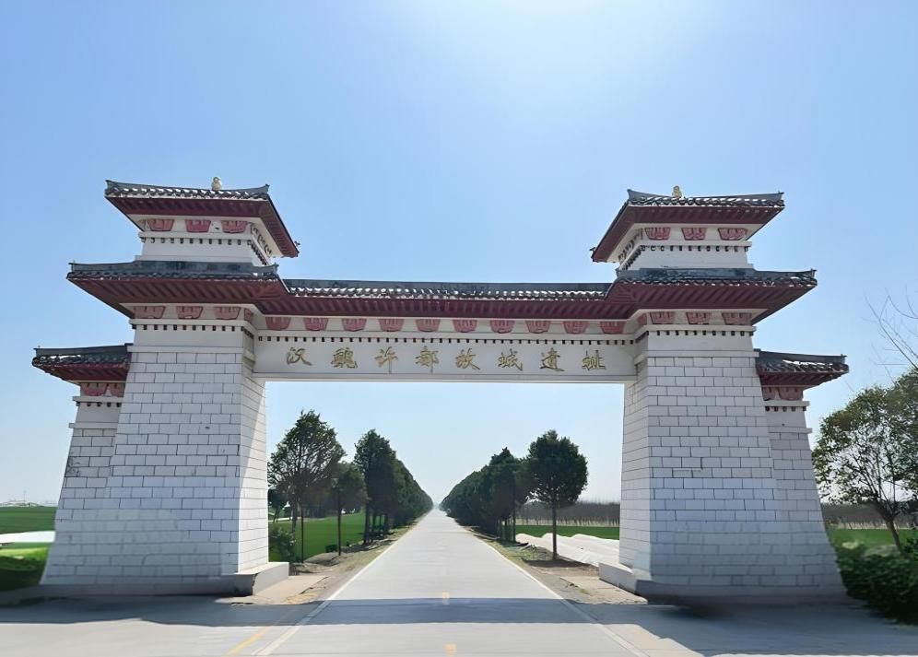
张公祠：位于许昌城东18公里的建安区张潘镇西北门道张村，占地约1万平方米。据历史考证，此处曾是东汉许都的驿馆，供外来使臣食宿之用。2001年6月，张公祠被许昌市人民政府公布为第二批市级文物保护单位。
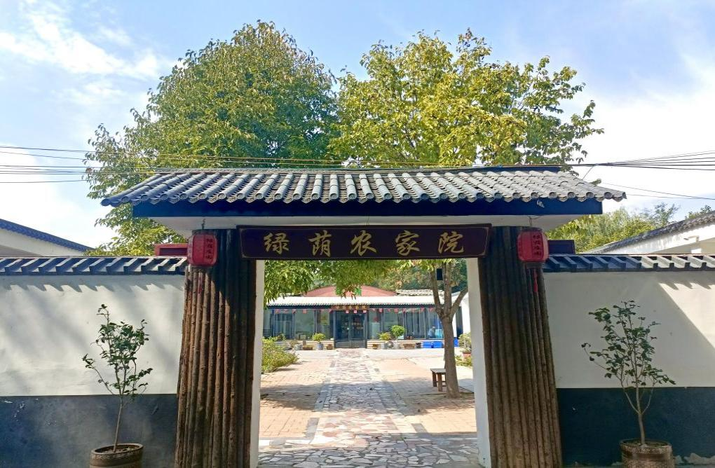
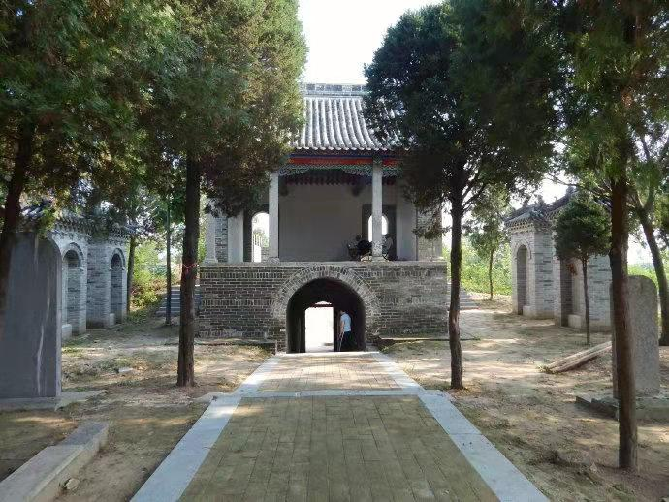
就餐 苗店绿荫农家院：苗店绿荫农家院成立于2002年，位于花都大道旁，距许昌市区15公里，主营石磨豆腐宴、农家菜和清真菜，饭店菜品健康卫生，坚持用原始的做法做出大众喜欢的口味，菜品获得过中华美食河南美食等称号。

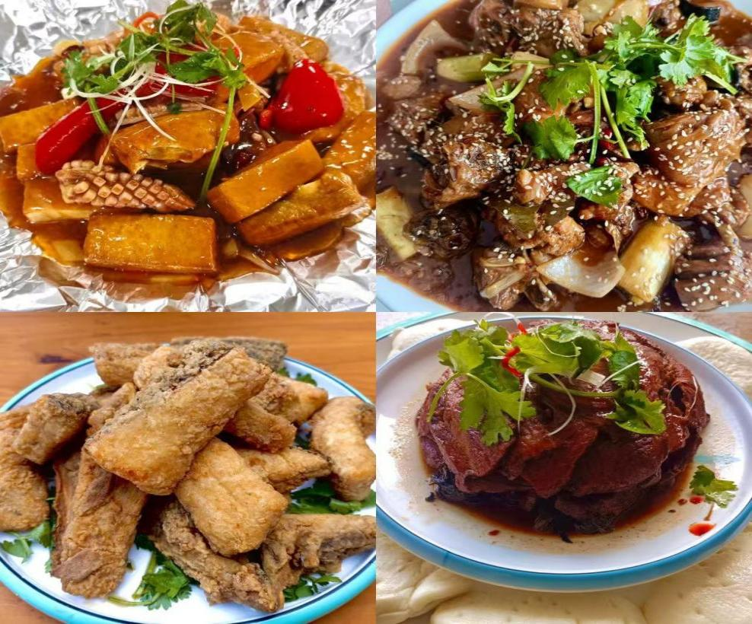
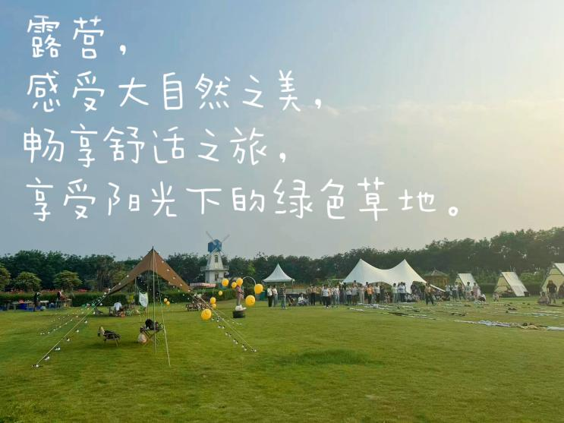
乐佳生活美学农场：位于建安区五女店镇花都大道与桃花源路，农场可以露营、农事采摘、品尝农家美食、体验非遗小制作。园区内还设有无动力乐园，有秋千、滑梯、攀爬架等，适合各个年龄段的游客游玩。为游客打造了一个既能亲近自然、体验农耕乐趣，又能感受生活艺术与品味的理想之地。

住宿 大正云锦温泉酒店：位于建安区五女店镇许昌市委党校对面，是一家融合传统与现代元素的度假酒店。在这里，宾客可以尽享温泉泡汤的舒适，感受每滴水带来的放松与愉悦。酒店内设施完善，包括豪华客房、多功能会议室、美食餐厅等，为不同需求的客人提供全方位的服务。
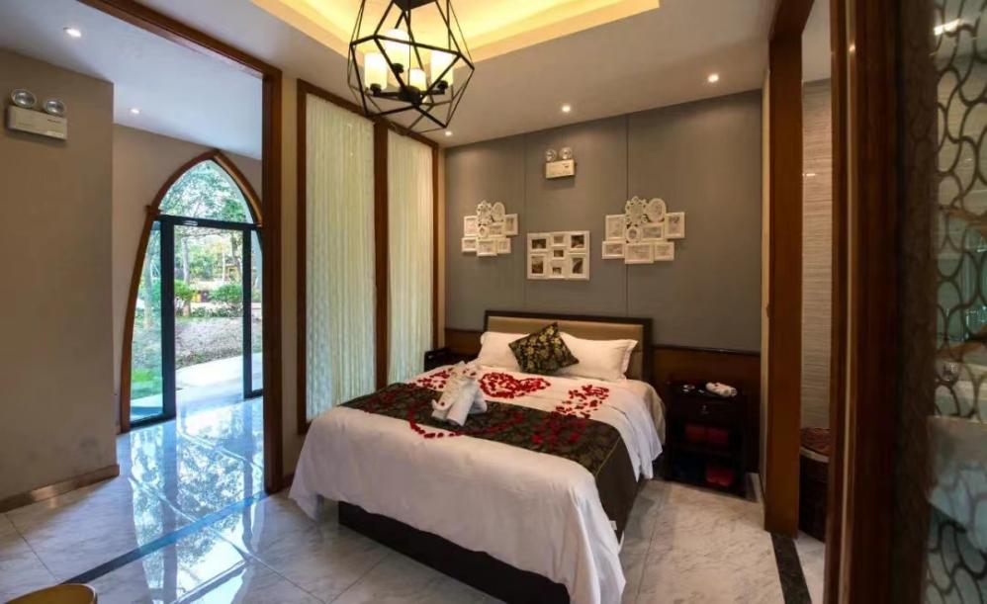
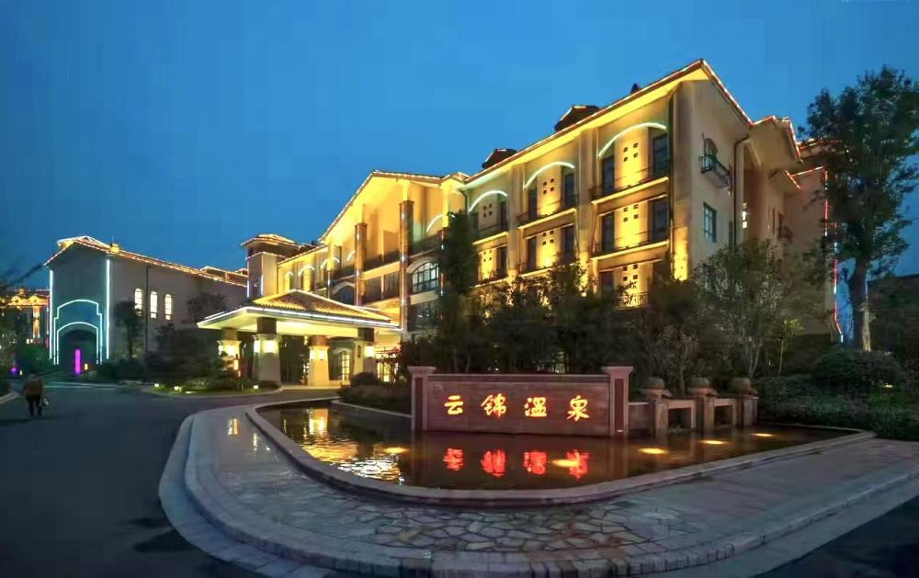

瑞贝卡芙蓉园酒店：酒店坐落在芙蓉湖东侧，位于许昌市学院路北段，西依饮马河，交通便利、环境幽静。房间舒适典雅，装饰别具匠心，集住宿、餐饮、会议、休闲于一体，是一家以魏风汉韵为灵感，应和水韵莲城气质，传承中国古典院落文化而成的园林式酒店。
